详解实用新型专利
1、实用新型概念
是指对产品的形状、构造或者其结合所提出的适于实用的新的技术方案（实用新型的创造性要求不高，而实用性较强，一般称为小发明）；
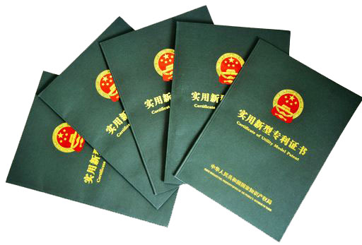

2、实用新型保护的客体
实用新型只保护产品，不保护方法，而且只保护对形状、构造作出改进的产品 ；
3、实用新型的三大要点：产品、形状、构造
（1）产品是经过产业方法制造的，有确定形状、构造且占据一定空间的实体；（例如：一切未经人工制造的自然存在的物品不属于保护范围 ）
（2）产品所具有的、可以从外部观察到的确定的空间形状；无确定形状的产品不能作为形状特征，如气态、液态、粉末状、颗粒状的物质或材料；
（3）产品的构造是指产品的各个组成部分的安排、组织和相互关系。

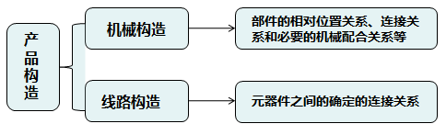
4、实用新型和发明专利的对比
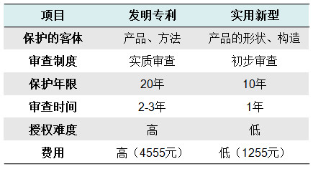

5.申请费用
从申请至获授权证书全程官费：申请费500元、印花税5元、第一年年费600元，全程官费合计：1105元；（如果符合费用减缓条件：申请费、年费按15%缴纳，全程官费合计：320元）
6、申请流程
